认证审核报告审批页
项目编号 | 0609-2021-EO-2022
受审核方名称 | 大庆市三星机械制造有限公司
注册地址 | 黑龙江省大庆市高新技术开发区宏伟园区孵化器3号
经营地址 | 黑龙江省大庆市高新技术开发区宏伟园区孵化器3号
审核类型 | E：监督第1次 O：监督第1次
认证范围 | E:石油化工设备及配件(聚丙烯酰胺专用设备、压力容器、炉用燃烧器及配件)的制造、销售及技术服务;石油钻采专用设备及配件、水处理设备及配件、环境保护专用设备、化工生产专用设备、阴极保护系统的技术研发及销售；仪器仪表、工业自动控制系统装置、电机、橡胶制品、压力管道元件、阀门及配件、金属密封件、泵及配件、紧固件、阴极保护设备、工业清洗服务、管线的清洗服务，锅炉物理清洗服务、化工生产专用设备的维修和销售所涉及场所的相关环境管理活动。  O:石油化工设备及配件(聚丙烯酰胺专用设备、压力容器、炉用燃烧器及配件)的制造、销售及技术服务;石油钻采专用设备及配件、水处理设备及配件、环境保护专用设备、化工生产专用设备、阴极保护系统的技术研发及销售；仪器仪表、工业自动控制系统装置、电机、橡胶制品、压力管道元件、阀门及配件、金属密封件、泵及配件、紧固件、阴极保护设备、工业清洗服务、管线的清洗服务，锅炉物理清洗服务、化工生产专用设备的维修和销售所涉及场所的相关职业健康安全管理活动。
服务认证等级（适用时） | □十星级□九星级 □八星级 □七星级 □六星级  □五星级 □四星级 □三星级 □达标级
评审人员签字 | 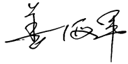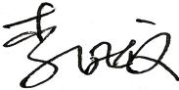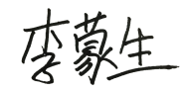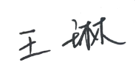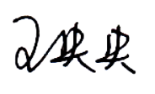
认证决定结论 | ■案卷符合要求，可以认证注册/保持  □案卷不符合要求，不可以认证注册/保持
认证决定人员签字 | 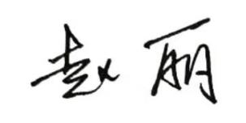 | 日期 | 2022-8-16
机构总经理审批意见 | ■认证流程符合要求，可以认证注册/保持  □认证流程不符合要求，不可以认证注册/保持
总经理签字 | 

